Отчет по итогам реализации Плана мероприятий по проведению
Декады родного языка в Елантовской ООШ 2024 год

ОУ | Мероприятие | Дата и место  проведения | Отчет о выполнении  (краткая информация, количество участников) | 1-2 фото с мероприятий
МБОУ «Елантовская ООШ» НМР РТ | Организационная линейка. | 12.02.2024  Фойе школы | На организационной линейке был объявлен план работы на декаду (36 чел.) | 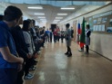
 | Конкурс «Самый грамотный» | 12.02.2024  Кабинет родного языка | Был проведен конкурс «Самый грамотный». Ребята очень старались, писали аккуратно. Лучшим вручили грамоты (16 чел.) | 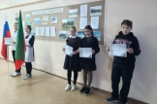
 | Выставка детских татарских журналов и знакомство с их содержанием | 13.02.2024  Библиотека | Учитель родного языка Лушнова Р.В.организовала посещение детьми выставки детских журналов в школьной библиотеке. Школьники (14 чел.) познакомились с их содержанием | 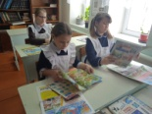
 | Инсценировка татарской народной сказки «Тавык, тычкан и кертлек» | 13.02.2024  Кабинет родного языка | Ученики 5 класса (4 чел.) инсценировали татарскую народную сказку «Тавык, тычкан и кертлек» для учащихся начальных классов и будущих первоклассников (18 чел.) | 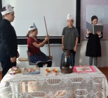
 | Виртуальная экскурсия по Казани | 14.02.2024  Кабинет анг.яз. | 13 февраля в рамках декады родного языка учащиеся приняли участие в виртуальной экскурсии по Казани. Они ознакомились с историей, сегодняшним днём и достопримечательностями нашей столицы, учитель родного языка Петряева Л.В. (7 учащихся) | 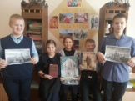
 | Конкурс стихотворений «Родина моя» | 14.02.2022  Кабинет родного языка | Платонова И.М., учитель русского языка и литературы провела конкурс чтецов «Родина моя» (28 чел) | 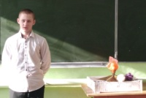
 | Викторина для первоклассников «Путешествие в мир татарских сказок» | 15.02.2022  Кабинет родного языка | Викторина для первоклассников «Путешествие в мир татарских сказок». (3 чел.) | 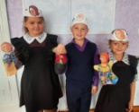
 | Участие в конкурсе стихов Мусы Джалиля | 15.02.2024  Кабинет родного языка | Учителя родного языка Лушнова Р.В. и Петряева Л.В., подготовили учениц 6 и 7 классов к муниципальному конкурсу чтецов. Платонова Арина прочитала стихотворение Мусы Джалиля «Каменный мешок» | 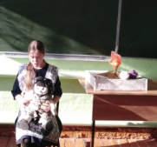
 | Выставка рисунков «Герои народных сказок» | 16.02.2024  Кабинет родного языка | Учащиеся школы подготовили рисунки для выставки рисунков «Герои народных сказок», учителя родного языка Петряева Л.В. и Лушнова Р.В. организовали выставку работ. (36 уч-ся) | 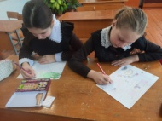
 | Викторина "Туган илем - Татарстан" | 19.02.2024  Кабинет анг.яз. | Петряева Л.В., учитель родного языка, провела в 7 классе викторину "Туган илем - Татарстан", целью которой является расширение кругозора и воспитание любви к родине через народные традиции, фольклор и историю Республики (5 чел.) | 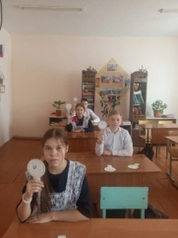
 | Громкое чтение стихотворений «Родной язык» | 20.02.2024 | Ребята выучили и рассказали выразительно стихотворения русских и татарских поэтов (18 чел.) | 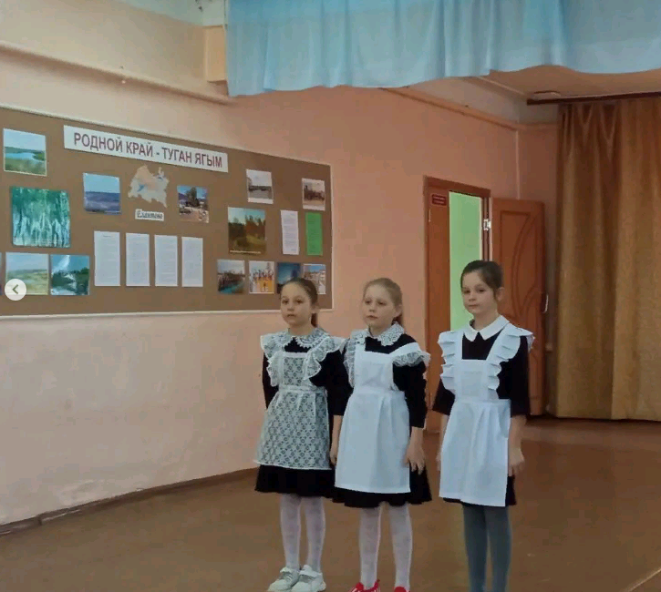  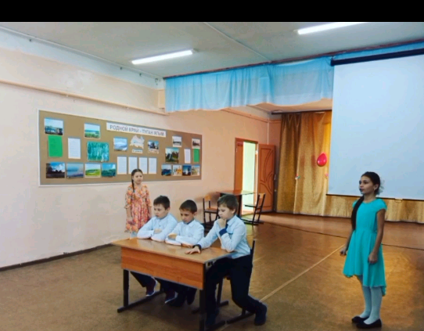
 | Литературный час «Мы вместе» | 21.02.2024 | Литературный час «Мы вместе» прошел ярко и красочно. Были подведены итоги декады родного языка. ( 36 уч-ся) | 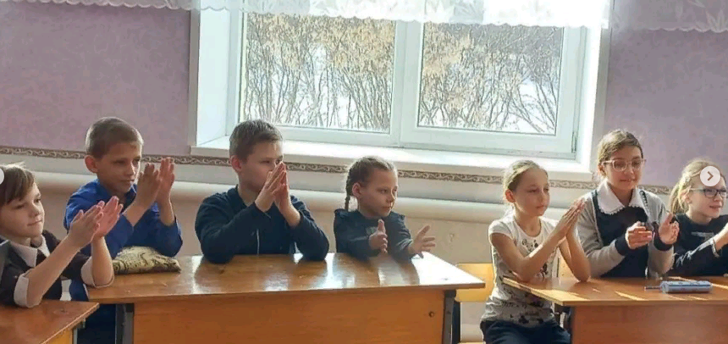

Ответственный исполнитель: Лушнова Р.В., ЗДВР, 89172817426

